五年级数学上册
《求组合图形阴影部分面积》期末必考

1、求梯形中阴影部分的面积。（单位：厘米）
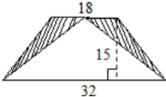
（32+18）×15÷2-32×15÷2
=375-240
=135（平方厘米）
答：阴影部分的面积是135平方厘米。

2、求图中阴影部分的面积。（单位：厘米）
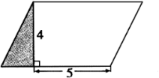
已知平行四边形面积是24平方厘米。
24-（5+6）×4÷2=2（平方厘米）
答：阴影部分的面积是2平方厘米。

3、求图中阴影部分的面积。（单位：厘米）
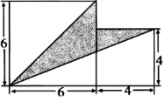
6×6+4×4-6×6÷2-4×10÷2=14（平方厘米）
答：阴影部分的面积是14平方厘米。

4、下图是平行四边形，面积是36平方米，求阴影部分的面积。（单位：米）
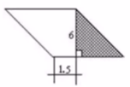
36÷6=6（米）
6-1.5=4.5（米）
4.5×6÷2=13.5（平方米）
答：阴影部分的面积是13.5平方米。

5、如图，一个梯形的上、下底分别是6厘米、10厘米，已知阴影部分的面积是24平方厘米，这个梯形的面积是？
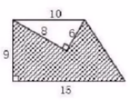
三角形的高：24×2÷10=4.8（厘米）
梯形面积：（6+10）×4.8÷2=38.4（平方厘米）
答：这个梯形的面积是38.4平方厘米。

6、求阴影部分的面积。(单位：cm)
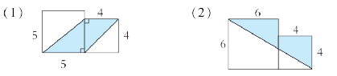

(1)5×4÷2＋4×4÷2
＝10＋8
＝18(cm²)

(2)6×6＋4×4－6×(6＋4)÷2
＝36＋16－30
＝22(cm²)

7、一块梯形麦田(如下图)里有一条长60 m、宽1.5 m的长方形小路。麦田的面积是多少公顷？
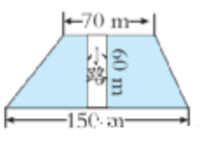
(70＋150)×60÷2－60×1.5
＝6600－90
＝6510(m²)
6510 m²＝0.651公顷
答：麦田的面积是0.651公顷。

8、一台收割机的作业宽度是1.8米，每时收割5千米，多少时收割完这块地？
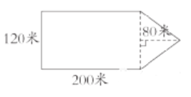
120×200＝24000(平方米)
120×80÷2＝4800(平方米)
24000＋4800＝28800(平方米)
5千米＝5000米 1.8×5000＝9000(平方米)
28800÷9000＝3.2(时)
答：3.2时收割完这块地。

